Міністерство освіти і науки України

Національний технічний університет України

«Київський політехнічний інститут»

Кафедра АСОІУ

ЗВІТ

про виконання лабораторної роботи №3

з дисципліни

«OLAP та сховища даних»

Прийняв: Виконав:  
Олійник Ю.О. Студент 2-го курсу

Групи ІП-96, ФІОТ

Бугай Роман Сергійович

1. Створення DataSource

На цьому етапі я завантажив Microsoft Power BI. Підключив своє сховище даних до Microsoft Power BI. Microsoft Power BI автоматично підтягнув зв’язки між таблицями.

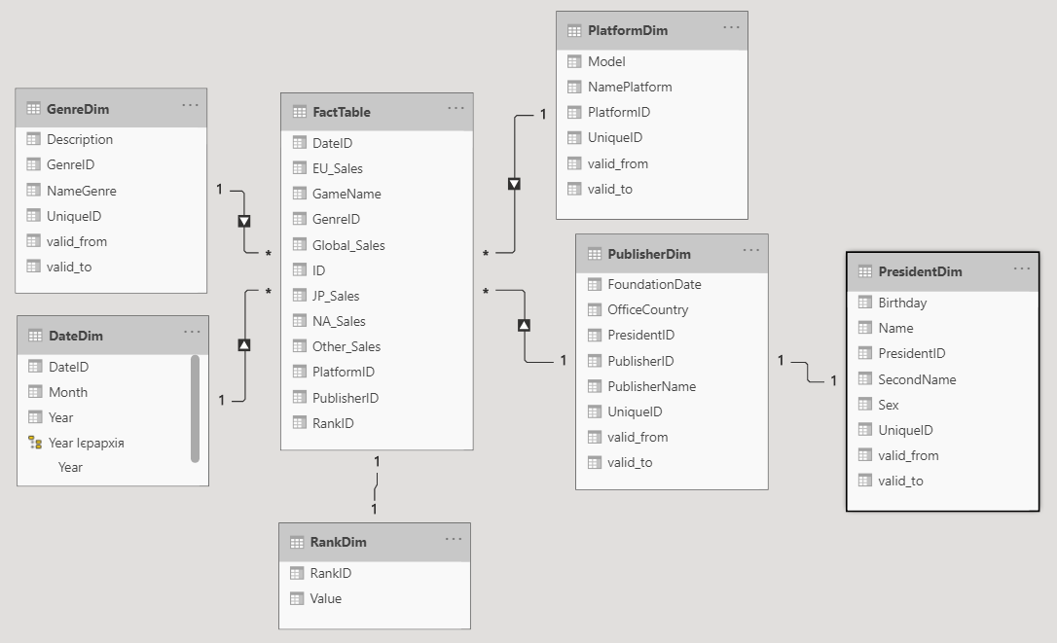

Рисунок 1.1 – ER діаграма підключеної бази даних

1. Створити AdHocView

На даному етапі потрібно створити табличний звіт з окремими вимірами у рядках та колонках.

Спочатку я створив ієрархію рік→місяць для подальшого зручного використання його в осях. Потім створивши об’єкт таблиці на сторінці, виставив значення рядків в послідовність PublisherName→ “рік→місяць” →NamePlatform→GameName. Потім виставив в поле значення всі види продаж. Також відсортував стовпчик Global_Sales по максимальному значенню

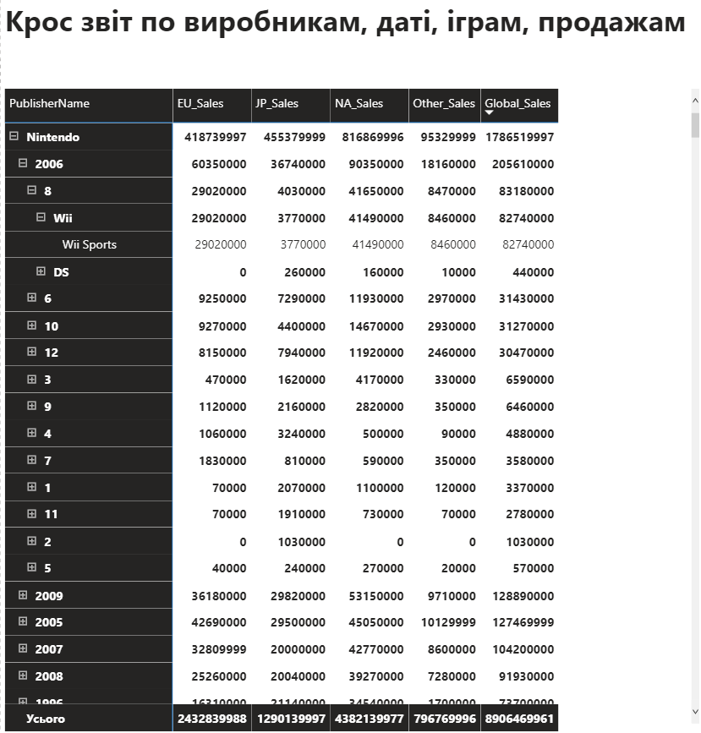

Рисунок 2.1 – крос-звіт

1. Створення Кругової діаграми

На даному етапі я створив об’єкт кругової діаграми на листі та додав в поле «Значення» атрибут «Кількість для PlatformID» який взятий з фактової таблиці. А також в поле «Легенда» я поставив «NamePlatform». В фільтрах виставив 2009 рік (це не останній рік, але це один з найактивніших років, так як це можна спостерігати на лінійчастій діаграмі яку можна переглянути нижче в п.4). Також відсортував діаграму.

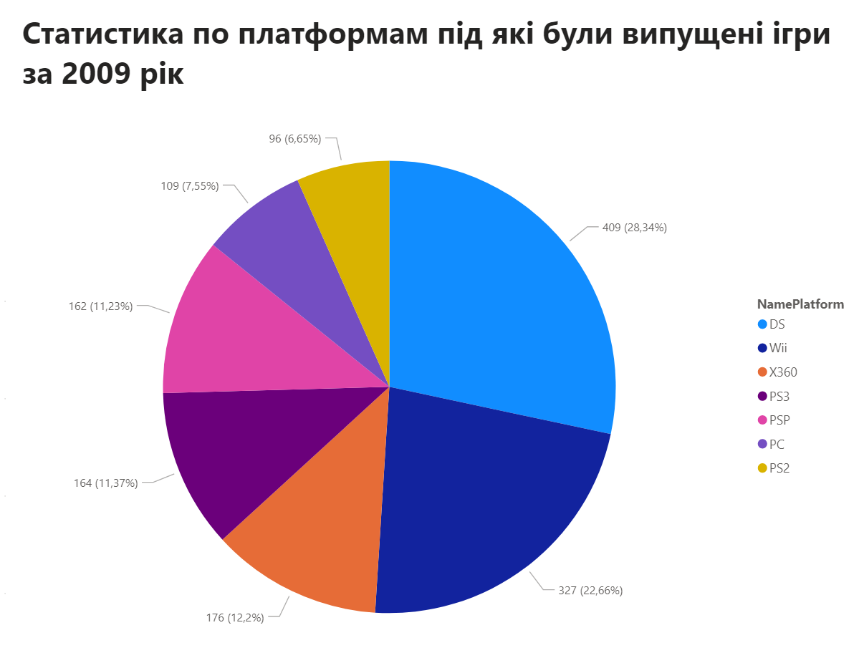

Рисунок 3.1 – кругова діаграма за рік.

1. Створення Лінійчастої діаграми

На даному етапі я створив об’єкт Лінійчастої діаграми на листі та додав в поле «Вісь» атрибут ієрархії по часу, яка згадувалась вище. Потім виставив в поле «Значення» всі види продаж окрім атрибута «Global_Sales». В поле «Підказки» додав атрибут «Global_Sales». Також відсортував діаграму за часом. Завдяки ієрархії ми можемо розгортати вісь і деталізувати по місяцям та узагальнювати по рокам.

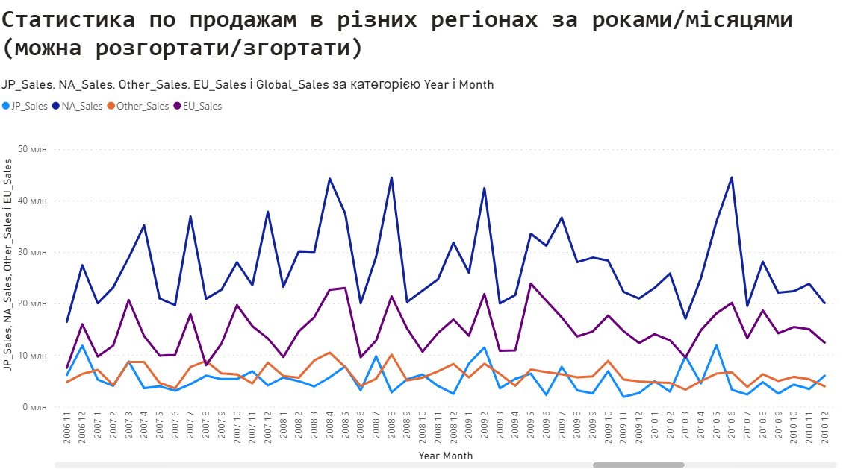

Рисунок 4 – лінійчаста діаграма розгорнута до місяців

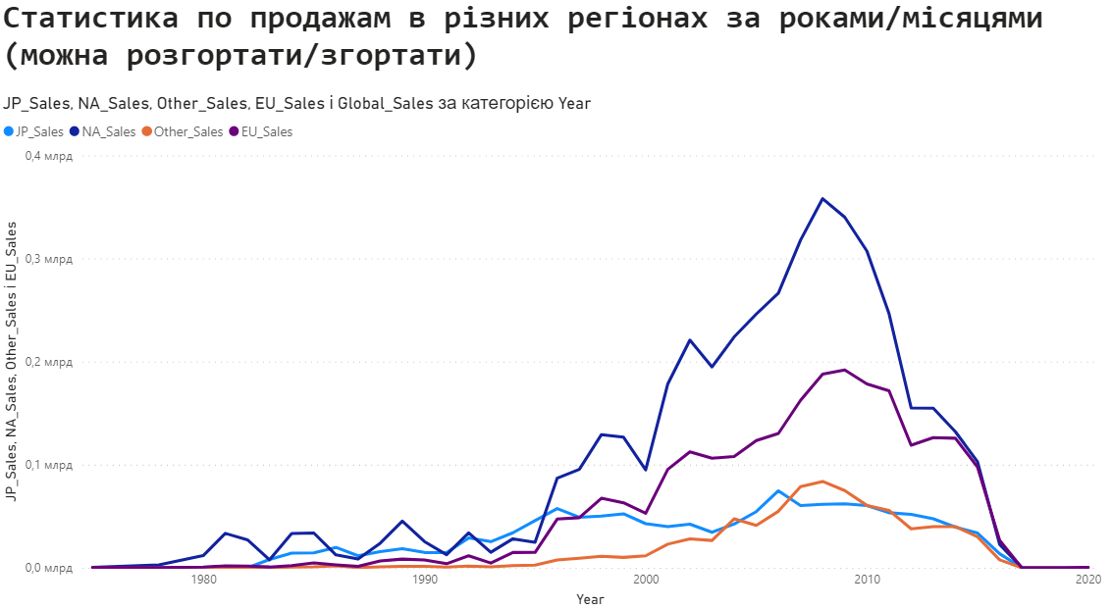

Рисунок 4.1 – лінійчаста діаграма узагальнена до років

1. Фільтр топ 5

На даному етапі я створив об’єкт Лінійчастої діаграми на листі та додав в поле «Вісь» атрибут «NamePlatform». Потім виставив в поле «Значення» атрибут «Global_Sales».

Потім додав фільтр для «NamePlatform» в якому виставив умову показувати топ 5 елементів за значенням «Global_Sales».

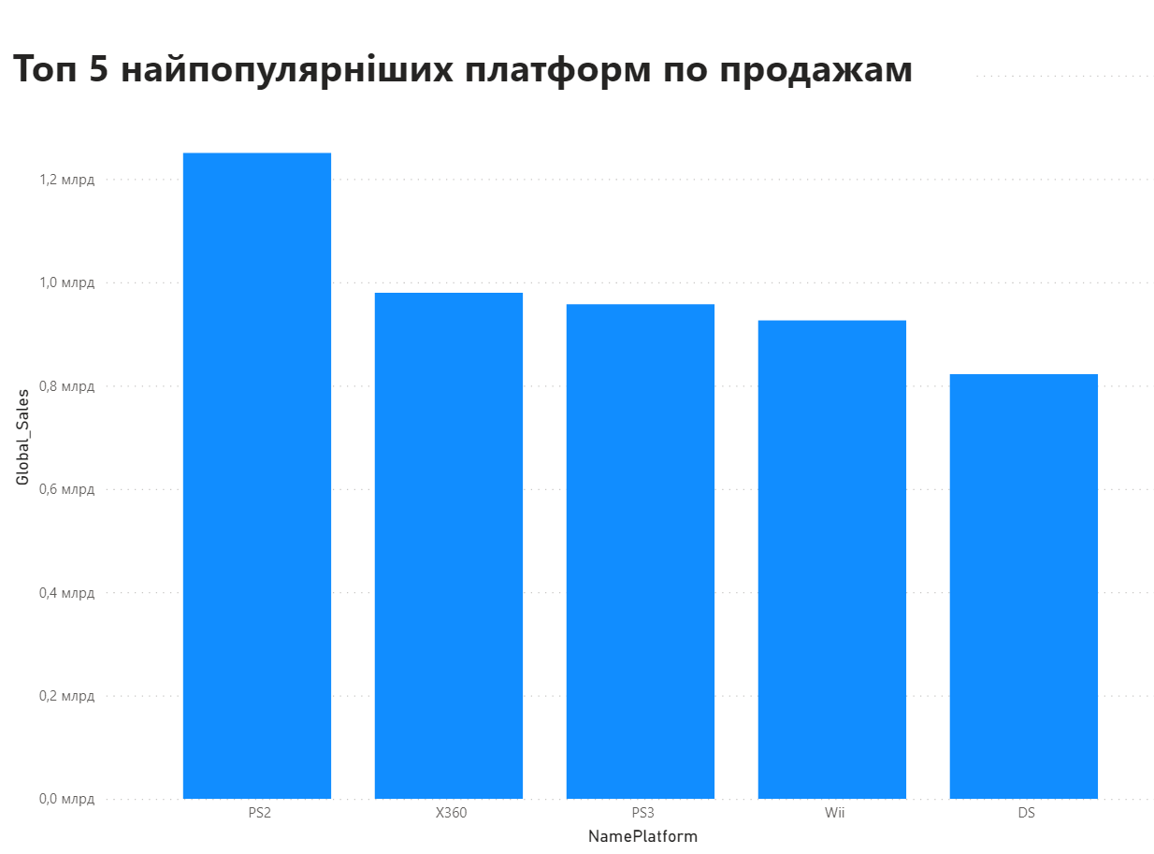

Рисунок 5.1 – діаграма топ 5

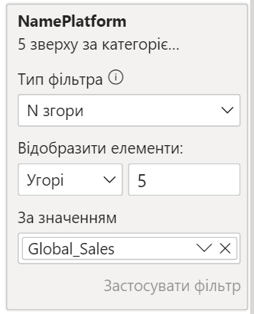

Рисунок 5.2 – налаштування фільтра

1. DashBoard

На цьому етапі я створив DashBoard та зробив опис до всіх діаграм



Рисунок 6.1 – DashBoard

Натиснувши на якийсь сектор круга або стовпчик діаграми в нас виділяться дані на інших діаграмах автоматично.

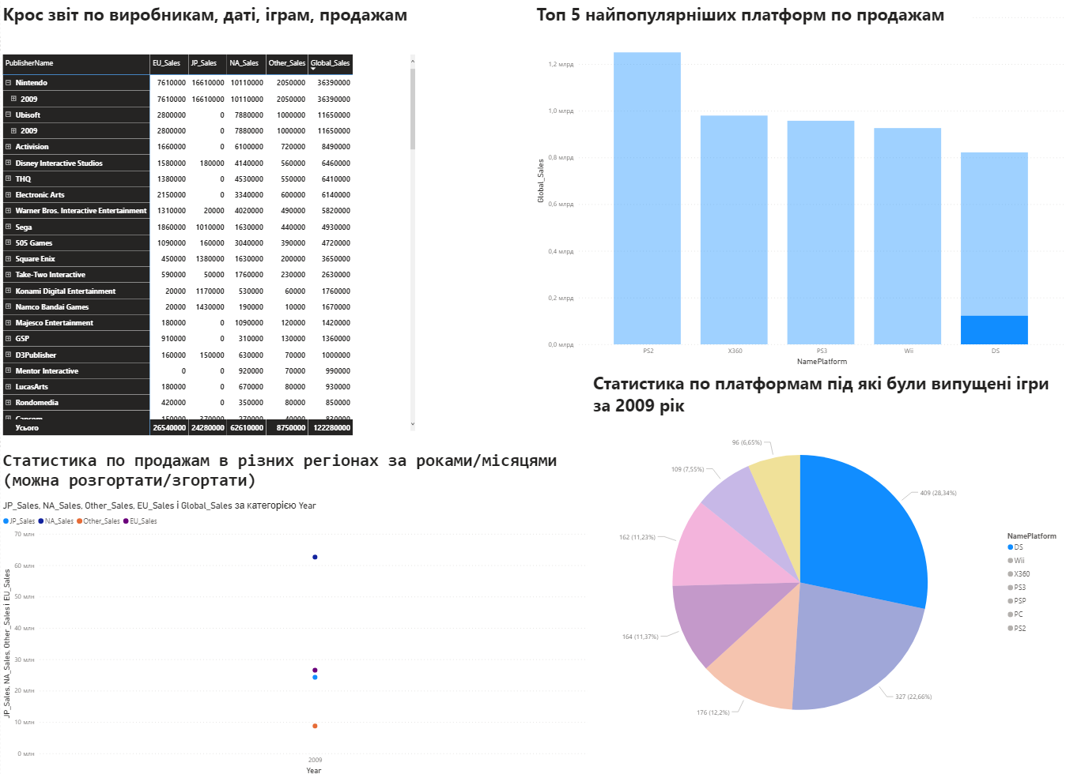

Рисунок 6.2 – DashBoard з обраним сектором на крузі